2024年度

四川省乐山市峨眉山市

双福镇第二小学校

单位决算

目录

公开时间：2025年 12 月 4 日

第一部分 部门概况
一、部门职责 1
二、机构设置 8
第二部分 2024年度部门决算情况说明 9
一、收入支出决算总体情况说明 9
二、收入决算情况说明 9
三、支出决算情况说明 10
四、财政拨款收入支出决算总体情况说明 10
五、一般公共预算财政拨款支出决算情况说明 11
六、一般公共预算财政拨款基本支出决算情况说明 14
七、财政拨款“三公”经费支出决算情况说明 15
八、政府性基金预算支出决算情况说明 16
九、国有资本经营预算支出决算情况说明 16
十、其他重要事项的情况说明 17
第三部分 名词解释 17
第四部分 附件 20
第五部分 附表 32
一、收入支出决算总表 32
二、收入决算表 32
三、支出决算表 32

四、财政拨款收入支出决算总表 32
五、财政拨款支出决算明细表 32
六、一般公共预算财政拨款支出决算表 32
七、一般公共预算财政拨款支出决算明细表 32
八、一般公共预算财政拨款基本支出决算明细表 32
九、一般公共预算财政拨款项目支出决算表 32
十、政府性基金预算财政拨款收入支出决算表 32
十一、国有资本经营预算财政拨款收入支出决算表 32
十二、国有资本经营预算财政拨款支出决算表 32
十三、财政拨款“三公”经费支出决算表 32

第一部分 部门概况

部门职责
（一）主要职责
实施小学义务教育，促进基础教育发展，从事小学学历教育。
（二）2024年重点工作完成情况
1、增强责任意识，确保校园安全。
健全安全工作机制。学校在开学初就成立了安全工作领导小组。明确安全分工，各负其责，做到管理到位。安全值班专人负责，检查到位，每天晨午晚检规范到位，学生缺勤台账记录有序，门卫出入登记记录详实。签定安全责任书，发放告家长书，以此夯实了安全管理的责任。
加强学校安全设施，增强安全责任意识。学校每月开展应急疏散演练。建立安全隐患排查整改台帐，坚持每天晨检制度。对校园内外安全状况做到每月检查，对隐患的排查与整改及时到位。
学校始终坚持“领导值班制”，与教师签订《安全责任书》《廉洁从教责任书》，发放了告家长通知书，与幼儿家长签定安全责任状，确保了安全事故零发生。
学校有专人负责记录《安全工作日志》，记录当天学校的安全工作情况，坚持安全日查制。
坚持安全隐患排查制度。教师向学校、学校向教育局逐级上报，杜绝瞒报或迟报。
坚持每天晨读与下午第一节课清点学生，及时与家长联系。
每学期初都要对乘坐接送车的学生进行排查摸底，召开乘车学生家长会，教育家长不坐“三无”车辆，并提醒家长与乘车司机签订安全协议。
制定了地震应急演练、突发事件等各种安全应急预案和实施方案，开学初组织了地震应急演练，提高了全体师生的防范意识。
利用周会、广播、国旗下讲话进行安全教育。
一年来，经过全体师生的共同努力，全校无一例安全事故发生。
2、加强党建工作、队伍建设，意识形态工作，转变工作作风。
进一步加强了党建工作，认真落实好三会一课，认真加强意识形态工作，对意识形态工作每季度认真研判，半年认真总结。一学期来，我校经常利用每周的例会组织教师认真学习《中小学教师职业道德规范》、《严禁教师有偿家教》等文件；并组织教师以“怎样做一名合格的教师”为主题开展了讨论，努力使每一位教师真正成为自尊、自信、为人师表、爱岗敬业、职业思想过硬的高素质教师。在今年的师德师风征文比赛中，我校教师荣获师德师风征文一等奖。
3、教学、教研工作
教学方面：科学、合理地安排课程表，做到按照部颁标准，开齐课程，开足课时。
组织好一年级新生入学工作，建立学生学籍簿，填写学籍登记表，做好电子档案储备工作。
严格按上级下发的小学生学籍管理有关规定的程序和要求执行转学、休学，对学生变动资料及时收集、填写、完善。
开学初制定各类计划：如教学工作计划、班主任工作计划、集体备课计划、校本教研计划、政教工作计划等。
定期检查教案和作业本、练习册，做到规范、整洁、统一，并做好记录，做出评价，同时做一期专题汇报，肯定优点，指出不足。
控辍保学成效明显，学校开学初拟定详细计划、方案、对所有学生进行研判分析，及时和家长沟通，致使我校无一学生辍学。
教研方面：加强常规教学管理，建立了管理制度，制订了详细的考核细则，从教学计划、教案设计、作业批改、教学成绩等方面对教师进行评价。
重新建立了教研组织体系，制订了教研组长制度。我校设有语文、数学艺体、综合科教研组，均有专人担任组长，组长教研活动。教研组长在开学初就制定好教研计划和教研活动安排，做到“三明确”（时间、地点、主题）。
构建模式，试点课改。通过调研、探索，初步构建体现“三动”（课堂教学中要体现学生的主动学习、互动学习、能动学习）、 “四个学习环节”（预学、互学、固学、延学）的“3+4”课堂模式。 并以五年级为实验年级，推行课堂教学改革，将新的课堂教学模式逐步应用到课堂教学中，全面培养学生自主学习、合作探究、实践创新的能力，并对课改工作不断总结完善。
我校的课型结构形式多样：有新调入教师过关课；青年教师提升课；师徒结对课；同课异构课；优秀教师的优质课；省市骨干教师示范课，还有每位教师自选优秀教师的随堂课。要求每学期教师听课次数不少于10节。
积极开展丰富多彩的教研活动：每期分学科组织教研活动、教师赛课等。
认真开展六认真检查，规范教师语言、书写、板书。
积极组织教师参加一师一优课、微型课题的活动。
教师培训：本学期，我校充分利用培训机会，多渠道进行教师培训。组织教师外出学习，先后有10多人次教师参加教研组长培训、，联盟内骨干教师展示课。真正做到取其精华，为我所用之目的。
4、德育工作
根据教育局德育要求，结合我校实际，每月制定主题活动，比如三月份是学雷锋、树新风和缅怀革命先烈教育活动；四月份为诚信礼仪教育；五月份是环境保护教育、卫生健康教育等。
积极参加了峨眉山市教育局组织的书画比赛。
发挥橱窗、走廊、公示栏、黑板报、图书室（角）等宣传阵地的教育功能。每项活动开展之前要宣传到位，结束之后要进行信息反馈，让学生谈谈体会，宣传栏做到“周周有新意，月月换主题”。
开展丰富多彩的实践活动，让学生感受家乡美。。
开展丰富多彩的“庆六一”系列活动。
借助课后服务这个平台，成立了学生合唱团、书法、绘画、棋类、等兴趣小组’，利用课余时间进行教学，丰富了学生的课余生活。
加强班主任管理工作，制定了班主任考核细则，班级管理细则，定期或不定期召开班主任会议，研讨班级教学情况，交流班级管理经验等，提升了班主任的管理水平。
5、后勤管理。
在后勤管理上，我们严格按照市教育局的要求，对后勤工作实行台账管理，重点是抓食品卫生及食堂操作流程的管理，在过程上做文章，多次召开后勤人员工作会议，增强服务及安全意识。
为赢得社会和家长的认可，提高满意度，我们继续深入开展“师生同吃一锅菜”的活动，广泛听取家长对学校后勤工作的意见和建议，收到良好的效果，获得了社会和家长的好评。食堂已经被拟申报A级食堂。
顺利接受了纪委校园餐的审计。
顺利完成对贫困生的资助工作。
6、抓校园文化，提升学校内涵
学校文化建设是教育科学和谐发展的必然要求，是学校存在的根本价值所在，是教育教学改革的强大动力，是创建学校品牌形成核心竞争力的需要。2015年，我们确立“净、雅”作为校园文化年的主题，力争让每面墙，每个角落都说话。
7、提高软硬件质量，打造精品幼儿园。
为提高幼儿教师素质，我校特派幼儿教师前往双福幼儿园，城区幼儿园等学习先进的管理及教学经验，力争与城区学校进行接轨。
为深入贯彻《国家中长期教育改革和发展规划刚要》，指导幼儿园和家庭实施科学的保育和教育，促进幼儿身心全面和谐发展。本学期，我校认真组织了全体幼儿教师和家长认真学习“3—6岁儿童学习与发展指南”，从健康、语言、社会、科学、艺术五个领域明确幼儿学习与发展的具体方向。
增强服务意识，构建育人平台。本学期，我校主抓幼儿园一日常规活动，从幼儿生活、学习、习惯、活动等方面，让每一位幼儿都能在老师的爱护下快乐成长。
定期开幼儿学生家长会。
8、工会工作
开学初，完善了档案材料，各小组制定了工作计划。
在三八节、等节日组织工会成员组织活动。
为女职工办理了医疗保险。
对生病住院的教师进行看望。
9、党风廉政建设方面。
在教育局的正确指导下，严于律己，廉洁行政，认真履行岗位职责，深入学习《党章》与“二十大精神”、学习党的群众路线实践活动，牢固树立为人民群众服务思想，为教职工和人民群众办实事。
加强财务管理，每学期放假时，定期向教师进行财务公开，给教师们一个明白，还自己一个清白。
学校的“评优、晋职、晋级”等有关教师切身利益的事，也必须依据上级文件精神和学校规章制度、考核办法，通过教代会、研究讨论，从不擅自作主，妄下定论，从而做到公平、公正，确保学校上一条心，共同做好学校的一切工作。
学校成立了规范办学行为领导组，制定了实施方案。
学校与每位教师和各部门签订了责任书。
开学初通过告家长通知书和召开家长会的形式，向家长宣传收费政策，希望家长和社会监督学校和老师。
严禁教师乱收费，乱办班，乱补课，乱订资料等行为，一经发现按责任实施处罚，并与绩效工资和晋级、评先选优等直接挂钩，。
学校按规定落实各项收费政策，从不违规收费，每次收费都进行公示。
严格落实“八项规定”和关于狠刹“四风”的各项规定、禁令。定期召开民主生活会。

二、机构设置
峨眉山市双福镇第二小学校属于峨眉山市教育局部门下属的二级预算单位，下设独立编制机构1个，其中行政机构0个，参照公务员法管理的事业机构0个，其他事业机构1个。
纳入峨眉山市双福镇第二小学校2024年度部门决算编制范围的预算单位包括：
- 峨眉山市双福镇第二小学校。

第二部分 2024年度部门决算情况说明

一、收入支出决算总体情况说明

2024年度收入、支出总计均为588万元。与2023年度相比，收入、支出总计各减少35.73万元，下降5.72%。主要变动原因是本年度人员经费减少。

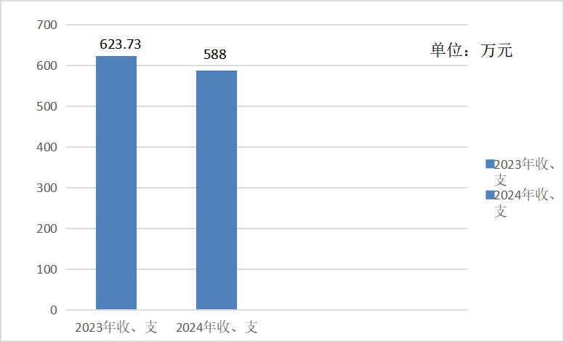
（图1：收入、支出决算总计变动情况图）（柱状图）

二、收入决算情况说明

2024年度本年收入合计586.61万元，其中：一般公共预算财政拨款收入579.65万元，占98.81%；其他收入6.97万元，占1.19%。
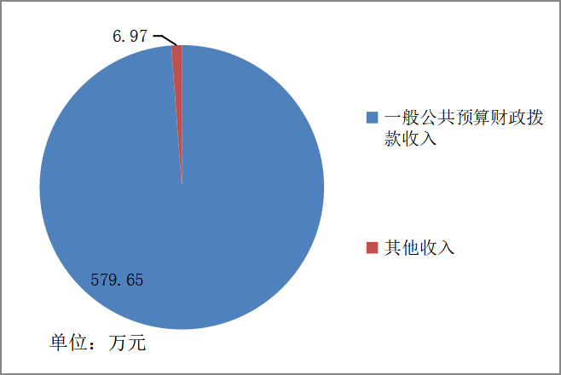
（图2：收入决算结构图）（饼状图）

三、支出决算情况说明

2024年度本年支出合计586.77万元，其中：基本支出528.3万元，占90.04%；项目支出58.47万元，占9.96%。
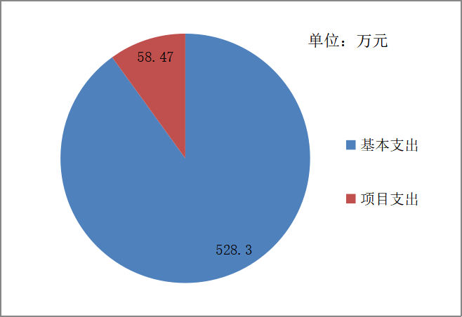
（图3：支出决算结构图）（饼状图）

四、财政拨款收入支出决算总体情况说明
2024年度财政拨款收入、支出总计均为579.65万元。与2023年度相比，财政拨款收入总计、支出总计各减少34.91万元，下降5.68%。主要变动原因是人员经费减少。
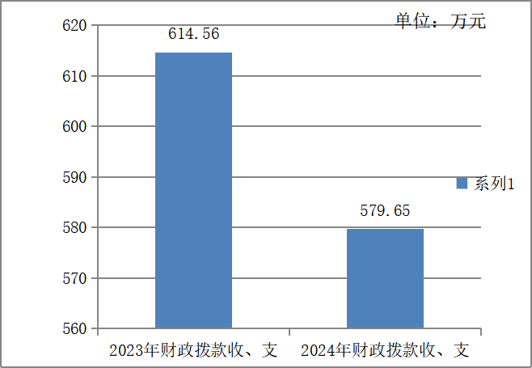
（图4：财政拨款收、支决算总计变动情况）（柱状图）

五、一般公共预算财政拨款支出决算情况说明

（一）一般公共预算财政拨款支出决算总体情况
2024年度一般公共预算财政拨款支出579.65万元，占本年支出合计的98.78%。与2023年度相比，一般公共预算财政拨款支出减少31.11万元，下降5.09%。主要变动原因是人员经费减少。
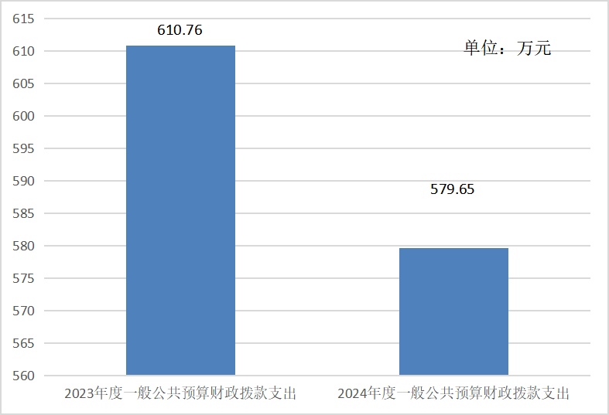
（图5：一般公共预算财政拨款支出决算变动情况）（柱状图）

（二）一般公共预算财政拨款支出决算结构情况
2024年度一般公共预算财政拨款支出579.65万元，主要用于以下方面：教育支出443.99万元，占76.59%；社会保障和就业支出79.53万元，占13.72%；卫生健康支出16.55万元，占2.86%；住房保障支出39.58万元，占6.83%。
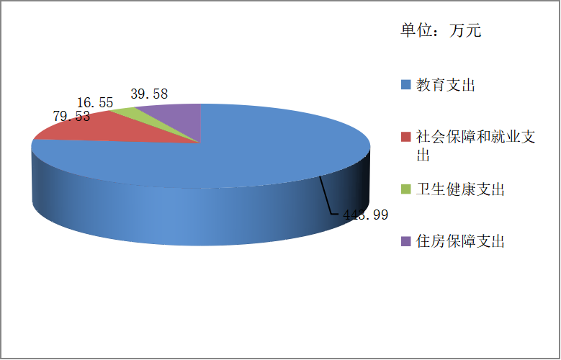
（图6：一般公共预算财政拨款支出决算结构）（饼状图）

（三）一般公共预算财政拨款支出决算具体情况
2024年度一般公共预算财政拨款支出决算数为579.65，完成预算100%。其中：
1.教育支出（类）普通教育（款）学前教育（项）：支出决算为18.80万元，完成预算100%。
2.教育支出（类）普通教育（款）小学教育（项）：支出决算为273.04万元，完成预算100%。
3.教育支出（类）普通教育（款）其他普通教育支出（项）：支出决算为136.78万元，完成预算100%。
4.教育支出（类）教育费附加安排的支出（款）其他教育费附加安排的支出（项）：支出决算为15.38万元，完成预算100%
5.社会保障和就业支出（类）行政事业单位养老支出（款）机关事业单位基本养老保险缴费支出（项）：支出决算为40.20万元，完成预算100%。
6.社会保障和就业支出（类）行政事业单位养老支出（款）机关事业单位职业年金缴费支出（项）：支出决算为20.10万元，完成预算100%。
7.社会保障和就业支出（类）抚恤（款）死亡抚恤（项）：支出决算为6.70万元，完成预算100%。
8.社会保障和就业支出（类）抚恤（款）其他优抚支出（项）：支出决算为4.19万元，完成预算100%。
9.社会保障和就业支出（类）其他社会保障和就业支出（款）其他社会保障和就业支出（项）：支出决算为8.33万元，完成预算100%。
10.卫生健康支出（类）行政事业单位医疗（款）事业单位医疗（项）：支出决算为16.55万元，完成预算100%。
11.住房保障支出（类）住房改革支出（款）住房公积金（项）：支出决算为39.58万元，完成预算100%。

六、一般公共预算财政拨款基本支出决算情况说明
2024年度一般公共预算财政拨款基本支出528.3万元，其中：
人员经费501.53万元，主要包括：基本工资、津贴补贴、绩效工资、机关事业单位基本养老保险费、职业年金缴费、职工基本医疗保险缴费、其他社会保障缴费、住房公积金、其他工资福利支出、对个人和家庭的补助、抚恤金、生活补助、奖励金等。
公用经费26.77万元，主要包括：办公费、水费、电费、邮电费、物业管理费、差旅费、维修（护）费、培训费、专用材料费、劳务费、工会经费、其他商品和服务支出等。

七、财政拨款“三公”经费支出决算情况说明

（一）“三公”经费财政拨款支出决算总体情况说明
2024年度“三公”经费财政拨款支出决算为0万元，完成预算0%，较上年度无变化。

（二）“三公”经费财政拨款支出决算具体情况说明
2024年度“三公”经费财政拨款支出决算中，因公出国（境）费支出决算0万元，占0%；公务用车购置及运行维护费支出决算0万元，占0%；公务接待费支出决算0万元，占0%。具体情况如下：
1.因公出国（境）经费支出0万元，完成预算0%。全年安排因公出国（境）团组0次，出国（境）0人。因公出国（境）支出决算比2023年增加0万元，增长0%。主要原因是单位2024年没有因公出国（境）安排。
2.公务用车购置及运行维护费支出0万元，完成预算0%。公务用车购置及运行维护费支出决算比2023年度增加0万元，增长0%。其中：
公务用车购置支出0万元。全年按规定更新购置公务用车0辆，其中：轿车0辆、金额0万元，越野车0辆、金额0万元，载客汽车0辆、金额0万元。截至2024年12月31日，单位共有公务用车0辆，其中：轿车0辆、越野车0辆、载客汽车0辆。
公务用车运行维护费支出0万元。
3.公务接待费支出0万元，完成预算0%。公务接待费支出决算比2023年度增加0万元，增长0%。其中：
国内公务接待支出0万元。国内公务接待0批次，0人次（不包括陪同人员），共计支出0万元。
外事接待支出0万元。外事接待0批次，0人次（不包括陪同人员），共计支出0万元。

八、政府性基金预算支出决算情况说明
2024年度政府性基金预算财政拨款支出0万元，占本年支出合计的0%。与2023年度相比，政府性基金预算财政拨款支出减少3.8万元，下降100%。主要变动原因是2024年没有政府性基金预算支出安排。

九、国有资本经营预算支出决算情况说明
2024年度国有资本经营预算财政拨款支出0万元，占本年支出合计的0%。与2023年度相比，国有资本经营预算财政拨款支出持平。

十、其他重要事项的情况说明

（一）机关运行经费支出情况
2024年度，峨眉山市双福镇第二小学校机关运行经费支出0万元，比2023年度增加0万元，增长0%。

（二）政府采购支出情况
2024年度，峨眉山市双福镇第二小学校政府采购支出总额0万元，其中：政府采购货物支出0万元、政府采购工程支出0万元、政府采购服务支出0万元。授予中小企业合同金额0万元，占政府采购支出总额的0%，其中：授予小微企业合同金额0万元，占政府采购支出总额的0%。

（三）国有资产占有使用情况
截至2024年12月31日，峨眉山市双福镇第二小学校共有车辆0辆，其中：主要负责人用车0辆、机要通信用车0辆、应急保障用车0辆、其他用车0辆。单价100万元（含）以上设备（不含车辆）0台（套）。

（四）预算绩效管理情况
根据预算绩效管理要求，峨眉山市双福镇第二小学校在2024年度预算编制阶段，组织对城乡义务教育生均公用经费（小学）等6个项目开展了预算事前绩效评估，对6个项目编制了绩效目标，预算执行过程中，选取6个项目开展绩效监控，绩效自评表详见第四部分附件。

第三部分 名词解释

1.财政拨款收入：指单位从同级财政部门取得的财政预算资金。
2.其他收入：指单位取得的除上述收入以外的各项收入。主要是午餐费、校服费等代管资金收入等。
3.年末结转和结余：指单位按有关规定结转到下年或以后年度继续使用的资金。
4.教育支出（类）普通教育（款）学前教育（项）：指反映学前教育支出。
5.教育支出（类）普通教育（款）小学教育（项）：指反映义务教育小学阶段教育支出。
6.教育支出（类）普通教育（款）其他普通教育支出（项）：指反映除上述项目以外其他用于普通教育方面的支出。
7.社会保障和就业支出（类）行政事业单位养老支出（款）机关事业单位基本养老保险缴费支出（项）：指反映机关事业单位实施养老保险制度由单位缴纳的基本养老保险费支出。
8.社会保障和就业支出（类）行政事业单位离退休（款）机关事业单位职业年金缴费支出（项）：指反映机关事业单位实施养老保险制度由单位缴纳的职业年金支出。
9.社会保障和就业支出（类）抚恤（款）死亡抚恤（项）：指反映按规定用于烈士和牺牲、病故人员家属的一次性和定期抚恤金以及丧葬补助费。
10.社会保障和就业支出（类）抚恤（款）其他优抚支出（项）:指反映除上述项目以外其他用于优抚方面的支出。
11.社会保障和就业支出（类）其他社会保障和就业支出（款）其他社会保障和就业支出（项）：指反映陈上述项目以外其他社会保障和就业方面的支出。
12.卫生健康支出（类）行政事业单位医疗（款）事业单位医疗（项）：指反映财政部门集中安排的事业单位基本医疗保险缴费经费，未参加医疗保险的事业单位的公费医疗经费，按国家规定享受离休人员待遇的医疗经费。
13.住房保障支出（类）住房改革支出（款）住房公积金（项）：指指反映行政事业单位按人力资源和社会保障部、财政部规定的基本工资和津贴补贴以及规定比例为职工缴纳的住房公积金。
14.基本支出：指为保障机构正常运转、完成日常工作任务而发生的人员支出和公用支出。
15.项目支出：指在基本支出之外为完成特定行政任务和事业发展目标所发生的支出。
第四部分 附件

部门预算项目支出绩效自评表（2024年度）
项目名称 |  | 51118122T000005912050-双福二小项目经费
主管部门 |  | 教育局 |  |  |  |  | 实施单位 （盖章） | 峨眉山市双福镇第二小学校
项目基本情况 | 1.项目年度目标完成情况 | 项目年度目标 |  |  |  |  | 年度目标完成情况
项目基本情况 | 1.项目年度目标完成情况 | 学校安保经费、少年宫经费等项目经费，保障学校正常工作的开展。 |  |  |  |  | 严格执行相关政策，足额发放，预算执行率为100%，全面完成预期目标。
项目基本情况 | 2.项目实施内容及过程概述 | 六一节日慰问支出。
预算执行情况（10分） | 年度预算数（万元） | 年初预算 | 调整后预算数 | 预算执行数 |  |  | 预算执行率 | 权重 | 得分 | 原因
预算执行情况（10分） | 总额 | 0.00 | 0.39 | 0.39 |  |  | 100.00% | 10 | 10
预算执行情况（10分） | 其中：财政资金 | 0.00 | 0.39 | 0.39 |  |  | 100.00% | / | /
预算执行情况（10分） | 财政专户管理资金 | 0.00 | 0.00 | 0.00 |  |  | 0.00% | / | /
预算执行情况（10分） | 单位资金 | 0.00 | 0.00 | 0.00 |  |  | 0.00% | / | /
预算执行情况（10分） | 其他资金 |  |  |  |  |  |  | / | /
绩效指标（90分） | 一级指标 | 二级指标 | 三级指标 | 指标性质 | 指标值 | 度量单位 | 完成值 | 权重 | 得分 | 未完成原因分析
绩效指标（90分） | 产出指标 | 质量指标 | 学习工作安全有序进行 | 定性 | 优良 | 年 | 优 | 20 | 20
绩效指标（90分） | 产出指标 | 时效指标 | 及时支付 | ≤ | 1 | 年 | 1 | 20 | 20
绩效指标（90分） | 效益指标 | 社会效益指标 | 保障安保人员的工资福利待遇，保障学校工作正常运转安全 | 定性 | 优良 | 年 | 优 | 20 | 20
绩效指标（90分） | 效益指标 | 可持续发展指标 | 保障安保人员的工资福利待遇，保障学校工作正常运转 | 定性 | 优良 | 年 | 优 | 20 | 20
绩效指标（90分） | 满意度指标 | 服务对象满意度指标 | 家长社会师生满意 | ≥ | 90 | % | 90 | 10 | 10
合计 |  |  |  |  |  |  |  | 100 | 100
评价结论 | 此预算项目执行率为100%，项目自评总分为100分，该项目实施取得了良好的成效。
存在问题 | 无。
改进措施 | 无。
项目负责人：彭勇 |  |  |  |  | 财务负责人：骆红霞
部门预算项目支出绩效自评表（2024年度）
项目名称 |  | 51118123T000007903462-公办学校安保经费
主管部门 |  | 教育局 |  |  |  |  | 实施单位 （盖章） | 峨眉山市双福镇第二小学校
项目基本情况 | 1.项目年度目标完成情况 | 项目年度目标 |  |  |  |  | 年度目标完成情况
项目基本情况 | 1.项目年度目标完成情况 | 目标1：维护学校安全秩序，保障学校师生财产和人身安全。 目标2：保障安保人员和宿管人员经费按时足额发放，维护安保和宿管人员稳定。 |  |  |  |  | 严格执行相关政策，足额发放，预算执行率为100%，全面完成预期目标。
项目基本情况 | 2.项目实施内容及过程概述 | 保安工资保险等支出。
预算执行情况（10分） | 年度预算数（万元） | 年初预算 | 调整后预算数 | 预算执行数 |  |  | 预算执行率 | 权重 | 得分 | 原因
预算执行情况（10分） | 总额 | 0.00 | 20.42 | 20.42 |  |  | 100.00% | 10 | 10
预算执行情况（10分） | 其中：财政资金 | 0.00 | 20.42 | 20.42 |  |  | 100.00% | / | /
预算执行情况（10分） | 财政专户管理资金 | 0.00 | 0.00 | 0.00 |  |  | 0.00% | / | /
预算执行情况（10分） | 单位资金 | 0.00 | 0.00 | 0.00 |  |  | 0.00% | / | /
预算执行情况（10分） | 其他资金 |  |  |  |  |  |  | / | /
绩效指标（90分） | 一级指标 | 二级指标 | 三级指标 | 指标性质 | 指标值 | 度量单位 | 完成值 | 权重 | 得分 | 未完成原因分析
绩效指标（90分） | 产出指标 | 数量指标 | 配备安保人员和宿管人员数量 | ＝ | 5 | 人 | 5 | 10 | 10
绩效指标（90分） | 产出指标 | 数量指标 | 学生人数99人，增减率控制范围 | ≤ | 10 | % | 10 | 10 | 10
绩效指标（90分） | 产出指标 | 数量指标 | 足额保障率 | ＝ | 100 | % | 100 | 10 | 10
绩效指标（90分） | 产出指标 | 质量指标 | 保障学校师生人身及财产安全 | ＝ | 100 | % | 100 | 10 | 10
绩效指标（90分） | 产出指标 | 时效指标 | 按时发放率 | ＝ | 100 | % | 100 | 10 | 10
绩效指标（90分） | 效益指标 | 社会效益指标 | 维持校园安全稳定，创造良好的校园安全环境 | 定性 | 优良 |  | 优 | 15 | 15
绩效指标（90分） | 效益指标 | 可持续发展指标 | 确保学校安保工作的持续开展，逐年提升校园安保水平 | 定性 | 优良 |  | 优 | 15 | 15
绩效指标（90分） | 满意度指标 | 服务对象满意度指标 | 师生及家长对校园安全工作的满意度 | ≥ | 90 | % | 90 | 10 | 10
合计 |  |  |  |  |  |  |  | 100 | 100
评价结论 | 此预算项目执行率为100%，项目自评总分为100分，该项目实施取得了良好的成效。
存在问题 | 无。
改进措施 | 无。
项目负责人：彭勇 |  |  |  |  | 财务负责人：骆红霞
部门预算项目支出绩效自评表（2024年度）
项目名称 |  | 51118123T000008642365-城乡义务教育生均公用经费（小学）
主管部门 |  | 教育局 |  |  |  |  | 实施单位 （盖章） | 峨眉山市双福镇第二小学校
项目基本情况 | 1.项目年度目标完成情况 | 项目年度目标 |  |  |  |  | 年度目标完成情况
项目基本情况 | 1.项目年度目标完成情况 | 目标1：落实城乡义务教育经费保障机制。  目标2：实施免费义务教育，全面落实“三免一补”政策。推进义务教育均衡发展和促进教育公平。  目标3：生均公用经费主要用于学校公用支出，保障学校教育教学秩序正常运转，完成上级下达的教学目标，全面发展义务教育事业。 |  |  |  |  | 严格执行相关政策，足额发放，预算执行率为100%，全面完成预期目标。
项目基本情况 | 2.项目实施内容及过程概述 | 义务教育是均公用经费支出。
预算执行情况（10分） | 年度预算数（万元） | 年初预算 | 调整后预算数 | 预算执行数 |  |  | 预算执行率 | 权重 | 得分 | 原因
预算执行情况（10分） | 总额 | 1.33 | 18.87 | 11.69 |  |  | 61.94% | 10 | 10
预算执行情况（10分） | 其中：财政资金 | 1.33 | 18.87 | 11.69 |  |  | 61.94% | / | /
预算执行情况（10分） | 财政专户管理资金 | 0.00 | 0.00 | 0.00 |  |  | 0.00% | / | /
预算执行情况（10分） | 单位资金 | 0.00 | 0.00 | 0.00 |  |  | 0.00% | / | /
预算执行情况（10分） | 其他资金 |  |  |  |  |  |  | / | /
绩效指标（90分） | 一级指标 | 二级指标 | 三级指标 | 指标性质 | 指标值 | 度量单位 | 完成值 | 权重 | 得分 | 未完成原因分析
绩效指标（90分） | 产出指标 | 数量指标 | 享受免费义务教育学生76人，增减率控制范围 | ≤ | 10 | % | 10 | 10 | 10
绩效指标（90分） | 产出指标 | 数量指标 | 义务教育学生入学率 | ＝ | 100 | % | 100 | 10 | 10
绩效指标（90分） | 产出指标 | 质量指标 | 完成上级下达的教学目标 | ≥ | 95 | % | 95 | 10 | 10
绩效指标（90分） | 产出指标 | 质量指标 | 九年义务教育巩固率 | ＝ | 100 | % | 100 | 10 | 10
绩效指标（90分） | 产出指标 | 时效指标 | 资金拨付周期 | ≤ | 1 | 年 | 1 | 10 | 10
绩效指标（90分） | 效益指标 | 社会效益指标 | 落实国家政策，保障适龄儿童全面接受义务教育 | 定性 | 优良 |  | 优 | 15 | 15
绩效指标（90分） | 效益指标 | 可持续发展指标 | 促进义务教育健康发展 | 定性 | 优良 |  | 优 | 15 | 15
绩效指标（90分） | 满意度指标 | 服务对象满意度指标 | 家长和学生满意度 | ≥ | 90 | % | 90 | 5 | 5
绩效指标（90分） | 满意度指标 | 服务对象满意度指标 | 学校和教师满意度 | ≥ | 90 | % | 90 | 5 | 5
合计 |  |  |  |  |  |  |  | 100 | 100
评价结论 | 此预算项目执行率为100%，项目自评总分为100分，该项目实施取得了良好的成效。
存在问题 | 无。
改进措施 | 无。
项目负责人：彭勇 |  |  |  |  | 财务负责人：骆红霞
部门预算项目支出绩效自评表（2024年度）
项目名称 |  | 51118123T000008642747-义务教育阶段特殊教育学校和随班就读残疾学生生均公用经费
主管部门 |  | 教育局 |  |  |  |  | 实施单位 （盖章） | 峨眉山市双福镇第二小学校
项目基本情况 | 1.项目年度目标完成情况 | 项目年度目标 |  |  |  |  | 年度目标完成情况
项目基本情况 | 1.项目年度目标完成情况 | 目标：实施残疾人免费义务教育，保障残疾人享受特殊教育的正常运转，推进促进教育公平。全面推进教育事业发展。 |  |  |  |  | 严格执行相关政策，足额发放，预算执行率为100%，全面完成预期目标。
项目基本情况 | 2.项目实施内容及过程概述 | 义务教育阶段特殊教育学校和随班就读残疾学生生均公用经费支出。
预算执行情况（10分） | 年度预算数（万元） | 年初预算 | 调整后预算数 | 预算执行数 |  |  | 预算执行率 | 权重 | 得分 | 原因
预算执行情况（10分） | 总额 | 0.00 | 0.60 | 0.00 |  |  | 0.00% | 10 | 10
预算执行情况（10分） | 其中：财政资金 | 0.00 | 0.60 | 0.00 |  |  | 0.00% | / | /
预算执行情况（10分） | 财政专户管理资金 | 0.00 | 0.00 | 0.00 |  |  | 0.00% | / | /
预算执行情况（10分） | 单位资金 | 0.00 | 0.00 | 0.00 |  |  | 0.00% | / | /
预算执行情况（10分） | 其他资金 |  |  |  |  |  |  | / | /
绩效指标（90分） | 一级指标 | 二级指标 | 三级指标 | 指标性质 | 指标值 | 度量单位 | 完成值 | 权重 | 得分 | 未完成原因分析
绩效指标（90分） | 产出指标 | 数量指标 | 享受免费教育残疾人学生人数 | ＝ | 1 | 人 | 1 | 10 | 10
绩效指标（90分） | 产出指标 | 数量指标 | 义务教育残疾人学生入学率 | ＝ | 100 | % | 100 | 10 | 10
绩效指标（90分） | 产出指标 | 质量指标 | 完成上级下达的教学目标 | ≥ | 95 | % | 95 | 10 | 10
绩效指标（90分） | 产出指标 | 质量指标 | 九年义务教育巩固率 | ＝ | 100 | % | 100 | 10 | 10
绩效指标（90分） | 产出指标 | 时效指标 | 当年内完成 | ＝ | 1 | 年 | 1 | 10 | 10
绩效指标（90分） | 效益指标 | 社会效益指标 | 落实国家政策，保障残疾儿童全面接受义务教育 | 定性 | 优良 |  | 优 | 15 | 15
绩效指标（90分） | 效益指标 | 可持续发展指标 | 促进义务教育健康发展 | 定性 | 优良 |  | 优 | 15 | 15
绩效指标（90分） | 满意度指标 | 服务对象满意度指标 | 学生和家长满意度 | ≥ | 90 | % | 90 | 5 | 5
绩效指标（90分） | 满意度指标 | 服务对象满意度指标 | 学校和教师满意度 | ≥ | 90 | % | 90 | 5 | 5
合计 |  |  |  |  |  |  |  | 100 | 100
评价结论 | 此预算项目执行率为100%，项目自评总分为100分，该项目实施取得了良好的成效。
存在问题 | 无。
改进措施 | 无。
项目负责人：彭勇 |  |  |  |  | 财务负责人：骆红霞
部门预算项目支出绩效自评表（2024年度）
项目名称 |  | 51118123T000009001352-（春节前）工程款
主管部门 |  | 教育局 |  |  |  |  | 实施单位 （盖章） | 峨眉山市双福镇第二小学校
项目基本情况 | 1.项目年度目标完成情况 | 项目年度目标 |  |  |  |  | 年度目标完成情况
项目基本情况 | 1.项目年度目标完成情况 | 保障学校校舍安全 ，改善学校办学条件，提升本校办学水平。 |  |  |  |  | 严格执行相关政策，足额发放，预算执行率为100%，全面完成预期目标。
项目基本情况 | 2.项目实施内容及过程概述 | 学校改善办学条件支出。
预算执行情况（10分） | 年度预算数（万元） | 年初预算 | 调整后预算数 | 预算执行数 |  |  | 预算执行率 | 权重 | 得分 | 原因
预算执行情况（10分） | 总额 | 0.00 | 15.38 | 15.38 |  |  | 100.00% | 10 | 10
预算执行情况（10分） | 其中：财政资金 | 0.00 | 15.38 | 15.38 |  |  | 100.00% | / | /
预算执行情况（10分） | 财政专户管理资金 | 0.00 | 0.00 | 0.00 |  |  | 0.00% | / | /
预算执行情况（10分） | 单位资金 | 0.00 | 0.00 | 0.00 |  |  | 0.00% | / | /
预算执行情况（10分） | 其他资金 |  |  |  |  |  |  | / | /
绩效指标（90分） | 一级指标 | 二级指标 | 三级指标 | 指标性质 | 指标值 | 度量单位 | 完成值 | 权重 | 得分 | 未完成原因分析
绩效指标（90分） | 产出指标 | 数量指标 | 建筑改造面积 | ＝ | 2800 | 平方米 | 2800 | 10 | 10
绩效指标（90分） | 产出指标 | 数量指标 | 受益学生数 | ＝ | 96 | 人 | 96 | 10 | 10
绩效指标（90分） | 产出指标 | 质量指标 | 工程验收合格率 | ＝ | 100 | % | 100 | 10 | 10
绩效指标（90分） | 产出指标 | 时效指标 | 工程按期完成率 | ≥ | 90 | % | 90 | 10 | 10
绩效指标（90分） | 效益指标 | 社会效益指标 | 改善办学条件，保障校舍安全 | 定性 | 优良 |  | 优 | 10 | 10
绩效指标（90分） | 效益指标 | 可持续发展指标 | 持续提升本校办学水平 | 定性 | 优良 |  | 优 | 10 | 10
绩效指标（90分） | 满意度指标 | 服务对象满意度指标 | 学校.学生.和家长满意度 | ≥ | 90 | % | 90 | 10 | 10
绩效指标（90分） | 成本指标 | 经济成本指标 | 经费控制在预算下达范围内 | ≤ | 153800 | 元 | 153800 | 20 | 20
合计 |  |  |  |  |  |  |  | 100 | 100
评价结论 | 此预算项目执行率为100%，项目自评总分为100分，该项目实施取得了良好的成效。
存在问题 | 无。
改进措施 | 无。
项目负责人：彭勇 |  |  |  |  | 财务负责人：骆红霞
部门预算项目支出绩效自评表（2024年度）
项目名称 |  | 51118124T000010101269-学前公办幼儿园生均公用经费
主管部门 |  | 教育局 |  |  |  |  | 实施单位 （盖章） | 峨眉山市双福镇第二小学校
项目基本情况 | 1.项目年度目标完成情况 | 项目年度目标 |  |  |  |  | 年度目标完成情况
项目基本情况 | 1.项目年度目标完成情况 | 目标:1：完成上级下达的教学目标  目标2：保障幼儿园教育教学秩序正常运转，教育教学活动持续开展，提高教育教学质量，提升幼儿办学水平，全面发展幼儿教育事业 |  |  |  |  | 严格执行相关政策，足额发放，预算执行率为100%，全面完成预期目标。
项目基本情况 | 2.项目实施内容及过程概述 | 幼儿园公用经费支出。
预算执行情况（10分） | 年度预算数（万元） | 年初预算 | 调整后预算数 | 预算执行数 |  |  | 预算执行率 | 权重 | 得分 | 原因
预算执行情况（10分） | 总额 | 4.14 | 3.04 | 3.04 |  |  | 100.00% | 10 | 10
预算执行情况（10分） | 其中：财政资金 | 4.14 | 3.04 | 3.04 |  |  | 100.00% | / | /
预算执行情况（10分） | 财政专户管理资金 | 0.00 | 0.00 | 0.00 |  |  | 0.00% | / | /
预算执行情况（10分） | 单位资金 | 0.00 | 0.00 | 0.00 |  |  | 0.00% | / | /
预算执行情况（10分） | 其他资金 |  |  |  |  |  |  | / | /
绩效指标（90分） | 一级指标 | 二级指标 | 三级指标 | 指标性质 | 指标值 | 度量单位 | 完成值 | 权重 | 得分 | 未完成原因分析
绩效指标（90分） | 产出指标 | 数量指标 | 幼儿园学生人数25人，增减率控制范围 | ≤ | 10 | % | 10 | 10
绩效指标（90分） | 产出指标 | 数量指标 | 幼儿园教师人数 | ＝ | 3 | 人 | 3 | 10
绩效指标（90分） | 产出指标 | 质量指标 | 完成上级下达的教学目标 | ≥ | 96 | % | 96 | 15
绩效指标（90分） | 产出指标 | 时效指标 | 当年内完成 | ＝ | 1 | 年 | 1 | 15
绩效指标（90分） | 效益指标 | 社会效益指标 | 提高教育教学质量，提升幼儿办学水平 | 定性 | 优良 |  | 优 | 15
绩效指标（90分） | 效益指标 | 可持续发展指标 | 促进幼儿教育健康发展 | 定性 | 优良 |  | 优 | 15
绩效指标（90分） | 满意度指标 | 服务对象满意度指标 | 学校和教师满意度 | ≥ | 90 | % | 90 | 5
绩效指标（90分） | 满意度指标 | 服务对象满意度指标 | 家长和学生满意度 | ≥ | 90 | % | 90 | 5
合计 |  |  |  |  |  |  |  | 100
评价结论 | 此预算项目执行率为100%，项目自评总分为100分，该项目实施取得了良好的成效。
存在问题 | 无。
改进措施 | 无。
项目负责人：彭勇 |  |  |  |  | 财务负责人：骆红霞

第五部分 附表

一、收入支出决算总表
二、收入决算表
三、支出决算表
四、财政拨款收入支出决算总表
五、财政拨款支出决算明细表
六、一般公共预算财政拨款支出决算表
七、一般公共预算财政拨款支出决算明细表
八、一般公共预算财政拨款基本支出决算表
九、一般公共预算财政拨款项目支出决算表
十、政府性基金预算财政拨款收入支出决算表
十一、国有资本经营预算财政拨款收入支出决算表
十二、国有资本经营预算财政拨款支出决算表
十三、财政拨款“三公”经费支出决算表

